- 双击运行mqttfx-1.7.1-windows-x64(1).exe

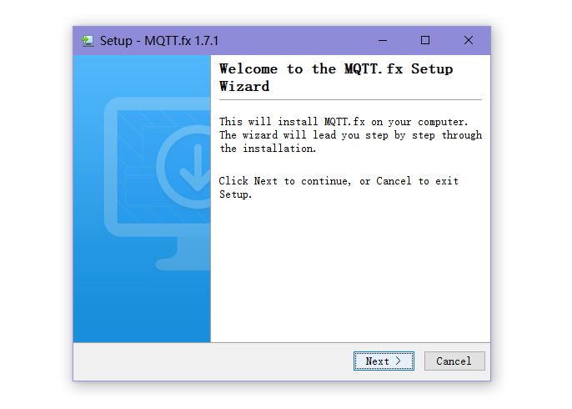
2.选择一个自己知道的路径安装 （不然就直接选择D盘就行）

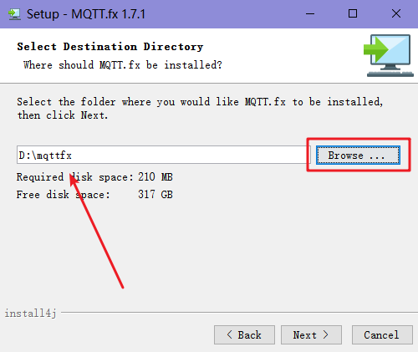
3.之后就一直下一步就行，直到安装完毕

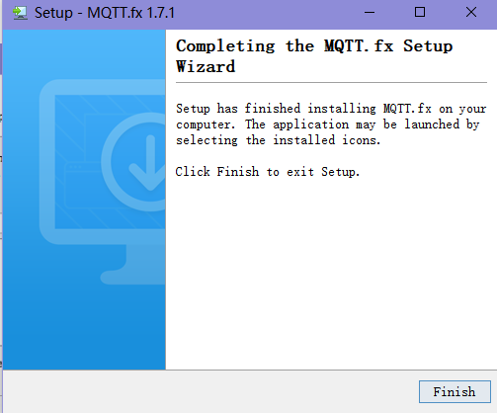

- 然后找到D盘的mqttfx文件夹（或者自己安装时定义的存储路径），打开找到mqttfx.exe运行，即可打开程序

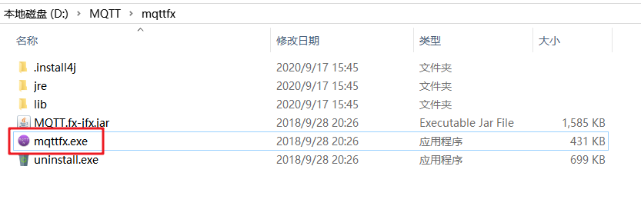
- 基本配置：如图说明
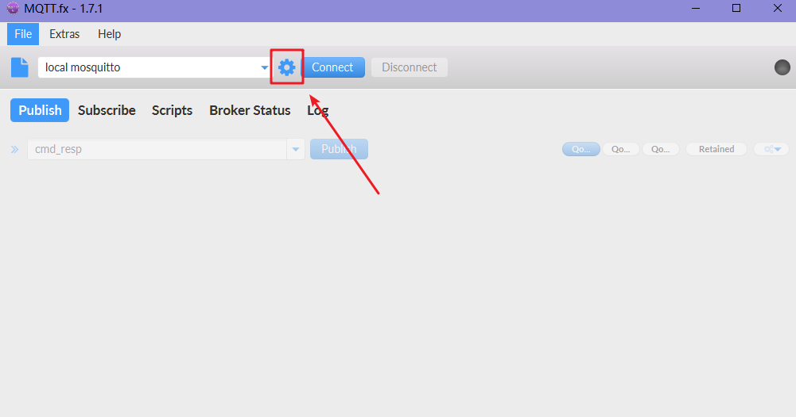
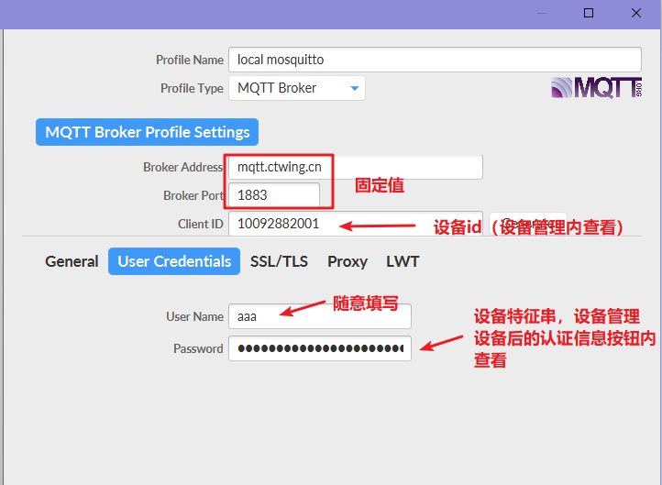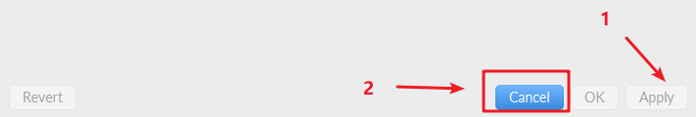

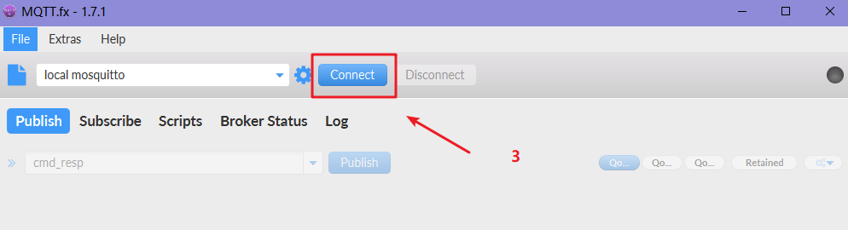

数据上报：json格式为{“属性标识”：值}，
举例 温度属性标识为：WD 参数值为10
json格式 {“WD”:10} 注意””为英文符号的””
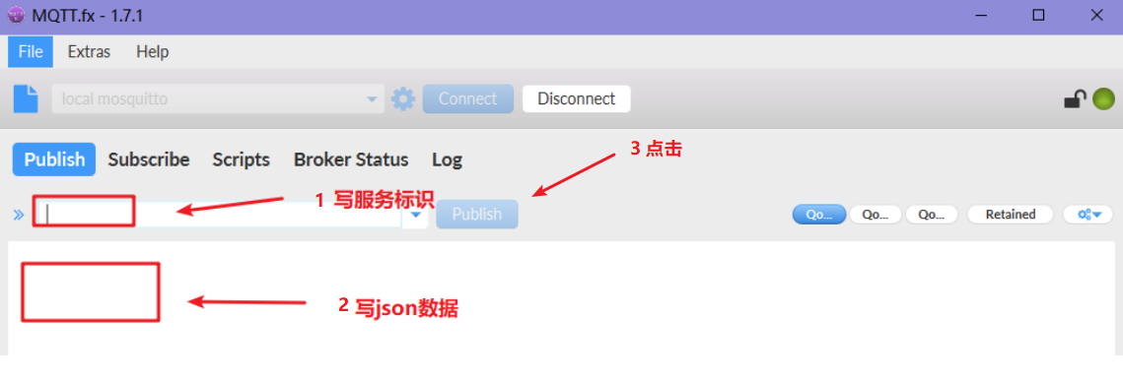

指令下发：添加完下发指令的标识，下发成功可以看到下发数据。
